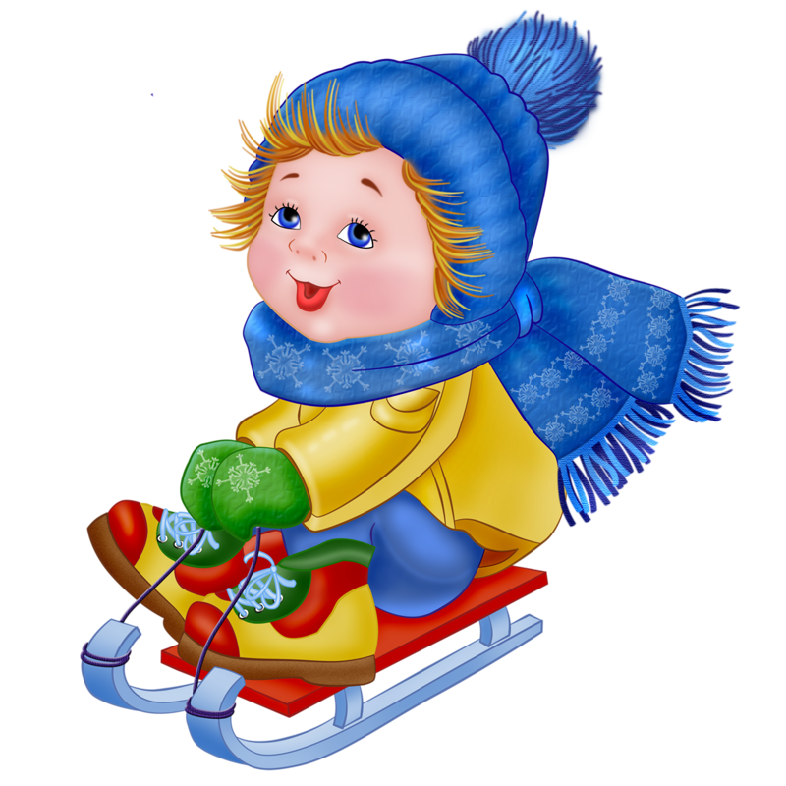
муниципальное бюджетное дошкольное образовательное учреждение
«Детский сад № 4» Артемовского городского округа

Проект
«Зимние забавы. Улыбка и смех - здоровья успех»
для детей подготовительной группы

Автор:
Болобон Ирина Игоревна, воспитатель,

Артем
2021 г.

Проект
«Зимние забавы. Улыбка и смех - здоровья успех»
для детей подготовительной группы

Вид проекта: познавательно-творческий
Тип проекта: межгрупповой, краткосрочный.
Автор проекта: Болобон Ирина Игоревна, воспитатель.
Участники проекта: дети подготовительной группы № 7 и № 8, Бабич Александра Владимировна, воспитатель, высшая квалификационная категория, Винник Оксана Анатольевна, воспитатель, родители.
Время реализации проекта: 1 неделя (11.01.2021г – 15.01.2021 г.)

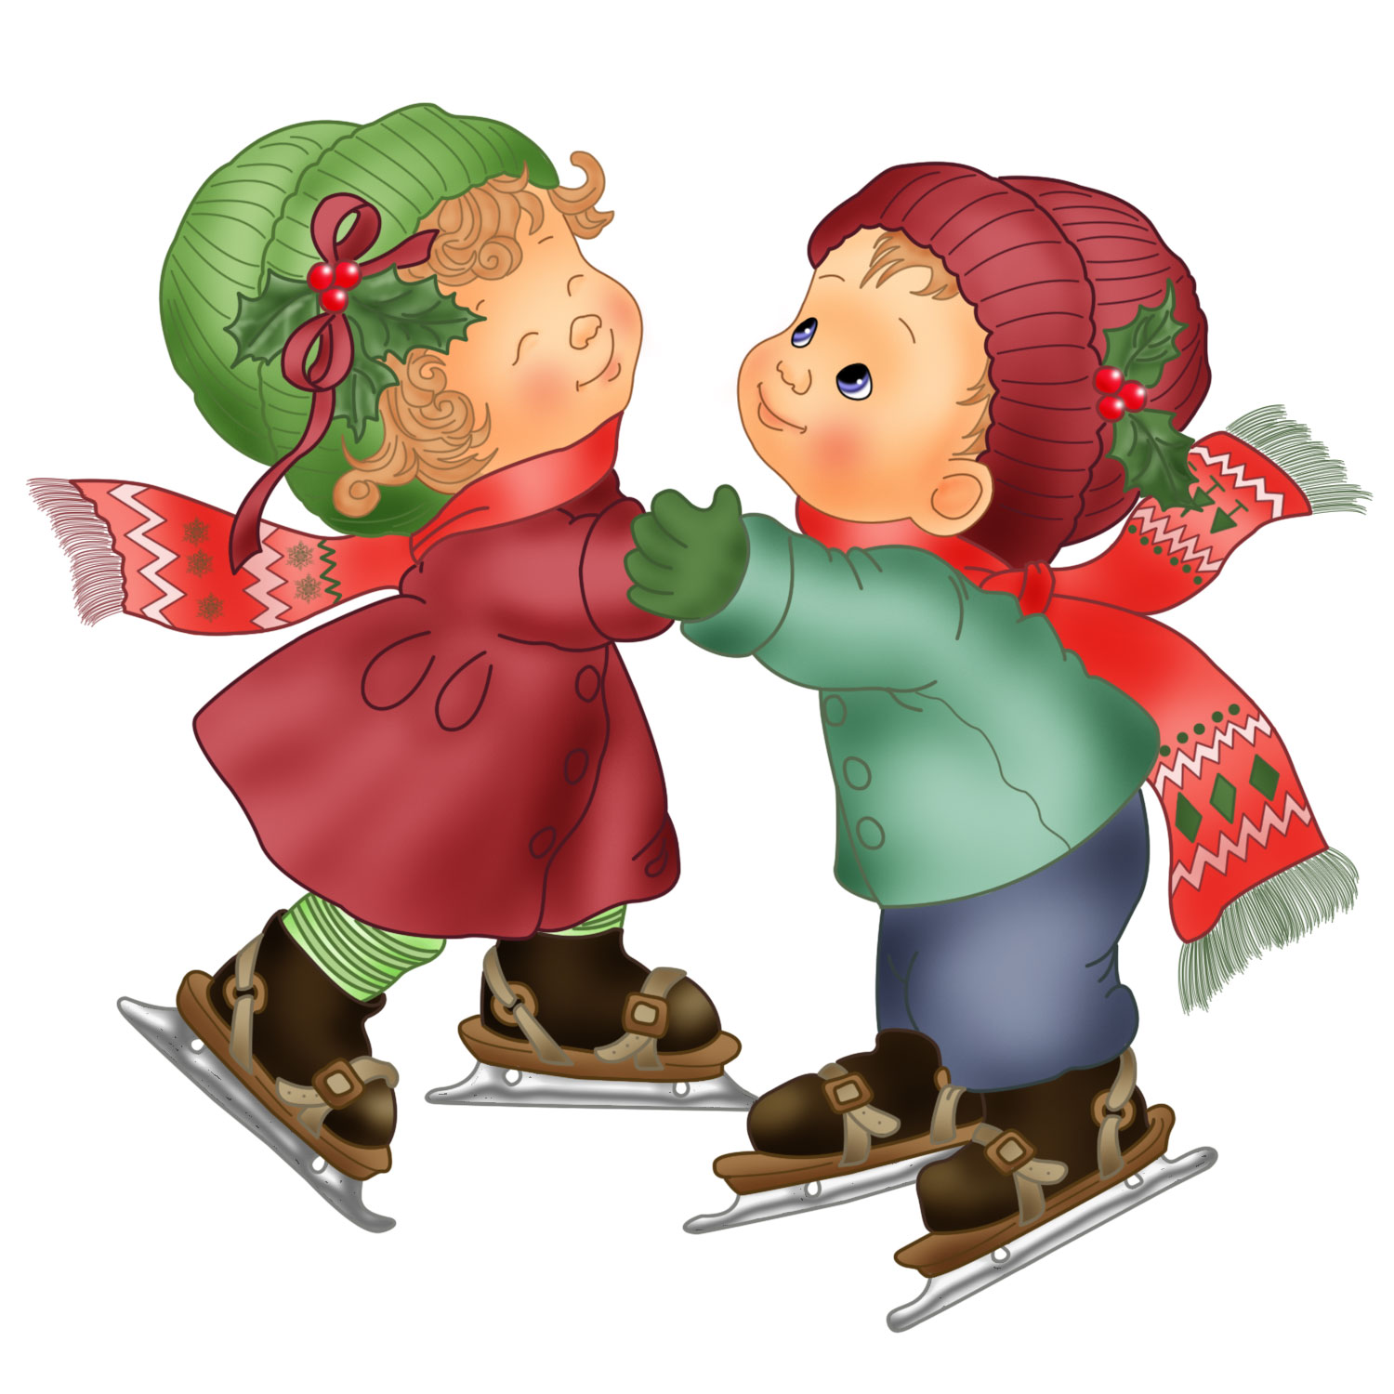

Структура проекта

Актуальность:

Дефицит двигательной активности оказывает отрицательное влияние на развитие организма, способствует возникновению значительных нарушений со стороны различных органов и систем, особенно в детском возрасте (отклонения в состоянии центральной нервной системы, нарушения осанки, зрения и т.п.), повышается заболеваемость. Только активный отдых предполагает смену умственной и физической деятельности.
Поэтому перед педагогами стоит задача приложить максимум сил для смены деятельности детей, предоставить возможность для более активного время препровождения, чтобы отдых дошкольников был полезным, здоровым и безопасным.
Поддерживая стремления детей к творчеству, проект поможет детям обогатить имеющиеся знания и навыки, даст возможность использовать их, пережить радость открытий, побед и успеха. Исходя из потребностей, интересов и предпочтений детей, работа над проектом позволит каждому ребенку продвинуться вперед и обеспечить выход каждого на свой более высокий уровень. Проект «Зимние забавы» предоставляет большие возможности для творчества, развивает активность, самостоятельность, работать в коллективе, приобщает к совместной деятельности детей и родителей, обеспечивает тесное сотрудничество педагогов.
Проблема: Недостаточно систематизированные представления и зимних играх – забавах, зимних видах спорта. Недостаточно сформированные знания основ безопасного поведения в зимний период времени и навыки бережного отношения к своему здоровью.
Цель: Систематизировать представления о зимних играх - забав, зимних видах спорта. Организовать все виды детской деятельности (игрой, коммуникативной, трудовой, продуктивной, музыкально - художественной, чтения) вокруг темы «Зимние забавы». Обогащать знания детей о безопасном поведении зимой.

Задачи:
Дети: Образовательные: Способствовать расширению кругозора детей по теме. Закреплять понятия «Зимние забавы», «Спортивная одежда».
Расширять словарь за счет имен существительных (санки, лыжи, коньки, лыжник, фигурист, каток и др.) и имен прилагательных: липкий, рассыпчатый, снежный, ледяной.
Учить составлять короткие рассказы по опорным картинкам. ( о зимних –забавах: снежных фигур, катании на санках, лыжах, коньках, игры в снежки, хоккей).
Учить рисовать людей в зимней одежде, лепить человека в движении.
Развивающие: Развивать потребность в двигательной активности.
Способствовать развитию навыков безопасного обращения со спортивным оборудованием в коллективных играх.
Развивать сообразительность при отгадывании загадок о зимних забавах и видах спорта.
Развивать счетные навыки и зрительное внимание.
Развивать общую моторику умение совершать синхронные движения рук и ног в сочетании с музыкой, сочетать речь с движениями.
Воспитательные: Формировать желание заниматься зимними видами спорта. Воспитывать здоровый дух соперничества, взаимовыручки в командных играх – эстафетах.

Родители: Привлечь родителей к данной проблеме. Способствовать активному вовлечению родителей в совместную деятельность с ребёнком в условиях семьи и детского сада.

Воспитатели: Пополнить развивающую среду по теме проекта.

Предполагаемый результат:
Дети:
Закрепление знаний и представлений детей о зимних видах спорта; развитие творческого воображения, творческого мышления.
Формирование предпосылок поисковой деятельности, интеллектуальной инициативы.
Родители: Родители станут активными участниками образовательного процесса. Повыситься уровень знаний и умений по теме проекта.
Для педагогов: Пополнится библиотека методической и художественной литературы, обогатиться предметно – пространственная среда.

Этапы проекта:
I этап. Подготовительный.
1. Подготовка материала для реализации проекта: подбор методической, справочной, художественной литературы, иллюстративного материала, пособий, игр по данной теме; подготовка материалов для продуктивной деятельности; подбор материалов, атрибутов для игровой, познавательной деятельности.
2.Выявить уровень заинтересованности родителей и детей через беседу и ситуативный разговор данной проблемой
3.Подбор материала по взаимодействию с родителями и социумом.

II этап. Основной.
1. Реализация первого этапа через разные виды совместной деятельности педагогов с детьми.
2. Проведение НОД по теме проекта, беседы познавательного характера, творческая деятельность, чтение литературы, рассматривание иллюстраций, дидактические игры, самостоятельных игр в центрах активности.

Социально –коммуникативное развитие:
Дидактические игры и развивающие игры:
«Я начну, а ты закончи» Цель: Формировать знания о зимних видах спорта, название спортивного инвентаря. Развивать память, внимание, артикулярный аппарат.
«Правила безопасности зимой» Цель: Знать правила безопасности зимой; уметь по картинкам определять опасную ситуацию.
«Пазлы, Собери картинку», «Найди пару», «Четвёртый лишний». Цель: развивать логическое мышление, мелкую моторику пальцев рук.
«Путешествия с кубиком и фишками» Цель: Развивать воображение, восприятие, мышление, закрепить счёт, учить детей заниматься совместной деятельностью, считаясь с интересами, мнением других детей.
«Угадай вид спорта». Цель: Закреплять знания детей о спорте и о спортивном инвентаре.
«Вредно – полезно». Задачи: формировать представления о мерах профилактики и охраны здоровья. Развивать зрительное восприятие, произвольное внимание, логическое мышление, грамматически правильную речь.
Настольная игра «Хоккей». Цель: Приобщать детей к командным спортивным играм. Продолжать знакомить с правилами игры в хоккей. Учить работать с партнером. Развивать глазомер, меткость, координацию, ловкость, внимание.
«Что перепутал художник» Цель: Обогащать и закреплять словарь детей; развивать у детей внимание, логическое мышление, связную речь, творческие способности, воображение, сообразительность, чувство юмора.
«Кому что нужно?» Цель: Закреплять знания детей о разных видах спорта, спортсменах, спортивных атрибутах. Развивать зрительное внимание, логическое мышление.
Ситуативная беседа с детьми на тему: «Зачем нужно заниматься спортом». Цель: формировать интерес к здоровому образу жизни.
Ситуативная беседа с детьми «Зимой на горке». Цель: Учить детей подчиняться правилам поведения при катании с горки; развивать выдержку и

терпение - умение дожидаться своей очереди.
Трудовая деятельность:
Постройка из снега столовой для птиц. Цель: учить трудиться сообща, дружно, приходить на помощь товарищу.
Расчистка дорожки от снега. Цель: Учить доводить начатое дело до конца; воспитывать положительное отношение к труду.
Сбор снега для постройки горки для куклы. Цель: Учить работать сообща, добиваясь выполнения задания общими усилиями.

Познавательное развитие:
Беседа «Зима полна чудес и забав»: Формировать представление о значении физической активности для здоровья человека, формировать у детей потребность в здоровом образе жизни
Рассказ-беседа «Олимпийские игры».
Цель: Учить детей отвечать на вопросы по содержанию беседы. Продолжать формировать первоначальные представления о спортсменах, о разновидностях спорта. Воспитывать чувство гордости за спортсменов, желание быть похожими на них.
Беседа с детьми «Хотел бы ты быть спортсменом и почему?» Цель: Формировать у детей интерес к спорту. Учить детей отвечать на поставленный вопрос, развивать навыки правильного грамматического строя речи, развивать связную речь.
Отгадывание загадок о зимних забавах и развлечениях, видах спорта. Цель: учить отгадывать загадки, построенные на описании и сравнении.
Строительные игры с конструктором «Лего» «Хоккейный клуб, стадион». Цель: Учить детей сооружать постройки из различных конструкторов, развивать представления об архитектурных формах, умения устанавливать ассоциативные связи, предлагая вспомнить, какие похожие сооружения дети видели.
Просмотр презентации «Зима. Зимние виды спорта».
Беседа с просмотром презентации с использованием компьютерных технологий «Ка бы не было зимы».

НОД: Ознакомление с социальным миром «Зимние забавы на Руси».
Рассмотреть иллюстрации «Зимние виды спорта, зимние забавы» Цель: вызвать у детей положительные эмоции.

Речевое развитие:
Чтение и пересказ Н. Носова «На горке» Цель: Учить чувствовать и понимать характер образов, усваивать последовательность, пересказывать с опорой на план.
Чтение художественной литературы: К. Д. Ушинский "Четыре желания": продолжать знакомить детей с произведениями, в которых рассказывается о зимних развлечениях; расширять знания о зимних развлечениях; воспитывать внимание; закреплять умение слушать.
Придумывание рассказа на тему: «Как Маша варежку потеряла»
«Составь рассказ» по теме «Как мы слепили снеговика» Цель: упражнять в умении составлять рассказ по предложенному плану. Развивать связную речь.
Творческое рассказывание по сюжетным картинкам «Как дети ходили на прогулку зимой».

Художественно-эстетическое развитие:
НОД: Лепка « Лыжник», Рисование « Лыжник», Рисование «Весело качусь я под гору в сугроб».
Самостоятельной деятельности в центре художественного творчества с пластилином Мы – спортсмены Цель: освоить приемы лепки людей в движении, научить передавать сходства экипировки спортсмена
развитие творческих способностей фантазии, мелкой моторики пальцев рук.
Продуктивная деятельность раскрашивание раскрасок по теме недели.

Физическое развитие:
Подвижные игры “Смелые ребята” Цель: упражнять в ходьбе и беге в разных направлениях, в спрыгивании со снежных валов, развивать смелость, ловкость.

«Эх, вы, сани, мои сани” Цель: упражнять в катание на санках, в разных направлениях, создать положительный эмоциональный настрой.
«Льдинки, ветер и мороз» Цель: Учить детей действовать по сигналу, упражнять в беге, повышать двигательную активность.
«Горелки» Цель: бегать в парах на скорость, начинать бег только после окончания слов. Развивать у детей быстроту движений, ловкость.
«Покажи движение» Цель: формировать у детей интерес к двигательной деятельности; закреплять и совершенствовать умение выполнять физические упражнения и основные виды движений
Игровые упражнение «Элементы хоккея» Цель: учить прокатывать шайбу в заданном направлении, закатывать в ворота.
«Скольжении по ледяной дорожке» Цель: развивать устойчивое равновесие.
Спортивное развлечение «Зимние старты». Цель: Развивать интерес к зимним видам спорта посредством эстафет и конкурсов; повышать уровень двигательной активности; формировать умение действовать в команде, передавать эстафету. Создание благоприятного эмоционального состояния посредством игр и игровых упражнений на свежем воздухе. Развивать ловкость, внимание, смекалку; прививать интерес к играм-забавам в зимний период.
Катание на санках. Игра в снежки. Цель: Создать ребятам радостное настроение.
Игра-имитация «Покажи зимний вид спорта». Цель: Развивать у детей логическое мышление, внимание, память, воображение,

Взаимодействие с родителями
1. Рекомендации для родителей по теме недели. Оформление папки «Домашнее задание. Зимние забавы».
2. Оформление рекомендаций для родителей «Когда на улице снег. Игры для детей зимой»
3. Пополнение родительской медиатеки мультфильмами и передачами о зимних видах спорта

4. Помощь в очистке территории детского сада от снега. Помощь в изготовлении снежных построек на групповом участке.
5. Оформление информации для родителей в уголке здоровья. Консультация «Здоровье – всему голова»

III этап. Заключительный:
- Спортивное развлечение «Зимние старты»,
- Презентация проекта «Зимние забавы. Улыбка и смех - здоровья успех», оформление выставки рисунков, анализ проведенной деятельности.

Итоговое мероприятие: Викторина «Зимние забавы»

